Занятие
«Добрые слова на букву «Д»»
Из раздела: духовно-нравственное воспитание
Форма проведения: сюжетно-ролевая игра

Воспитатель: Чернявская Е.Н.
Дата проведения: февраль 2019г

Цели. Раскрыть значения данных слов. Расширить понятийный аппарат в области человеческих отношений. Формировать у детей понятие «дружелюбие», «доброта», « добросердечие». Учить детей видеть, понимать, оценивать чувства и поступки других, мотивировать, объяснять свои суждения. Сформировать потребность в доброжелательном общении с окружающими. Контролировать свое поведение в общении с другими людьми.
Задачи.
- Расширить этический кругозор в логике этике отношений воспитанников
- Совершенствовать практику этического поведения воспитанников в отношениях к людям, окружающей действительности.
Оборудование.
Плакаты с пословицами. ( Дружбу топором не разрубишь; нет друга так ищи, нашел так береги; старый друг лучше новых двух; друг денег дороже, друга за деньги не купишь).
Мультимедийное оборудование
Доска с пишущими мелками.
Карточки с изображением предметов, явлений.
Выставка детских рисунков « Дружелюбный зверь»
Стихи о доброте.
Доброта.
1. Добрым быть совсем не просто,  Не зависит доброта от роста.  Не зависит доброта от цвета,  Доброта не пряник, не конфета.  Если доброта, как солнце, светит,  Радуются взрослые и дети. | 3. И если кому-то поможет  Твоя доброта, улыбка твоя,  Ты счастлив, что день  Не напрасно был прожит,  Что годы живешь ты не зря!
2. Не стой в стороне равнодушно,  Когда у кого-то беда.  Рвануться на выручку нужно  В любую минуту, всегда. | 4. Я хочу, чтоб все смеялись,  Чтоб мечты всегда сбывались,  Чтобы детям снились радостные сны.  Чтобы утро добрым было,  Чтобы мама не грустила,  Чтобы в мире больше не было войны

Ход занятия.
I часть. Доброта.
( слайд)

Вводное слово педагога. Здравствуйте! Сегодня я предлагаю вам необычное путешествие. Давайте мы с вами откроем волшебную дверь добра… Вместе поможем друг другу совершить словарное путешествие в мир человеческих отношений. Этот мир богатый и сложный, тонкий и огромный. Итак, в добрый путь.
А сейчас давайте немного поиграем.
Игра называется « Добрый дождик»
Я попрошу встать всех в круг. Все вы добрые дождинки. В центре круга стоит мама туча (воспитатель). У нее чашечка с волшебной водой доброты. Включается музыка веселая.
Туча ( воспитатель)
- У меня есть волшебная чаша с волшебной водой.
Правила игры такие: Когда музыка звучит, вы танцуете. Когда музыка обрывается, останавливаетесь.
Волшебство начинается, когда « Волшебная туча» обрызгает вас волшебной водой
« Добра». К кому я подойду и обрызгаю, т.е. подействуют чары волшебства. ВЫ СТАНОВИТЕЬ КАПЛЕЙ ДОБРОГО ДОЖДЯ. И ответите на мой вопрос: « Кому волшебная дождинка помогла». Каждая волшебная дождинка « ДОБРА» ответит на вопрос, для этого нужно подумать и придумать свой ответ.
Например: я увидела цветок, зачахший от жары, и напоила его; я увидела на дороге грязную машину и помыла ее; я развеселила детей и т. д.
БЕСЕДА
ДОБРОТА что это, как вы думаете?
( высказывание детей)
- Спасибо! Вы верно понимаете смысл понятия .
И так, ДОБРОТА- это проявление искренних, добрых чувств по отношению к кому или чему-либо. Доброта делает нас отзывчивыми и терпимыми, способными дарить окружающим заботу и любовь.
ДОБРОТА- это проявление искренних чувств, полезным другим, и не требующим вознаграждения.
ДОБРОТА- это стремление человека делать добро окружающим, отзывчивость, любовь к ближним.
( слайд)
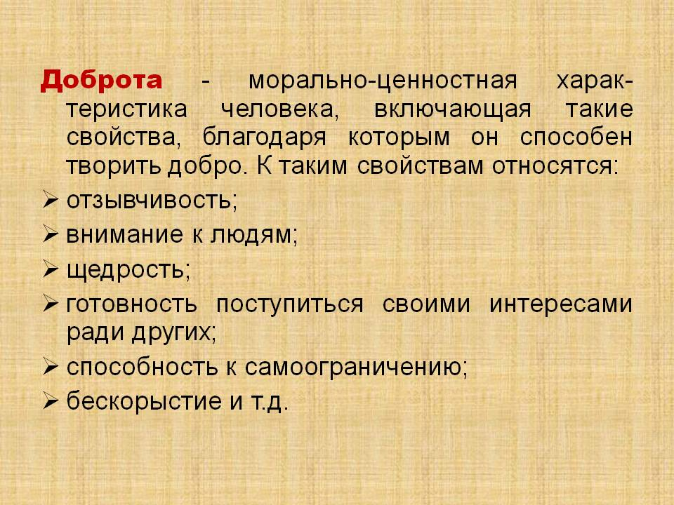

(Воспитатель показывает семечко какого-либо фруктового дерева и попросите их нарисовать это дерево через десять лет.)
Воспитатель:
- У меня семя – яблока. Как вы думаете, если мы посадим семя в землю, будем его поливать, ухаживать, солнышко его будет согревать, каким будет это семечко через 10 лет, во что оно превратится?
(ответ детей: вырастит дерево )
(слайд)
- Спасибо, ребята, Молодцы!
- Перечислите всех, чья доброта помогла этому дереву вырасти.
( ответ детей: доброта солнышка, земли, ветра, садовника)

-После этого дети должны перечислить всех, чья доброта помогла этому дереву вырасти.
( Доброта солнышка, земли, воздуха, ветерка, садовника).
- Затем попросите детей перечислить всех, чья доброта помогла расти им. ( родители, бабушки, дедушки, воспитатели, учителя, друзья и подружки).
ТВОРЧЕСКОЕ ЗАДАНИЕ « ДОБРОЕ ДЕЛО»
Прочитать детям пословицу: « ДОБРОЕ ДЕЛО, ЧТО ДОЖДЬ В ЗАСУХУ».
Раздать детям карточки с рисунками любых предметов или явлений окружающего мира. (например: солнце, книга, земля, дом, мебель, одежда, книга и т. д.)
Каждый должен рассказать о доброте того, кто ему достался на карточке, но не называя его.
Дети должны угадать, о ком рассказывали их друзья.
Например: поит, умывает ( ВОДА); укрывает, защищает от непогоды, дарит уют ( ДОМ) и т
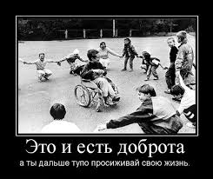
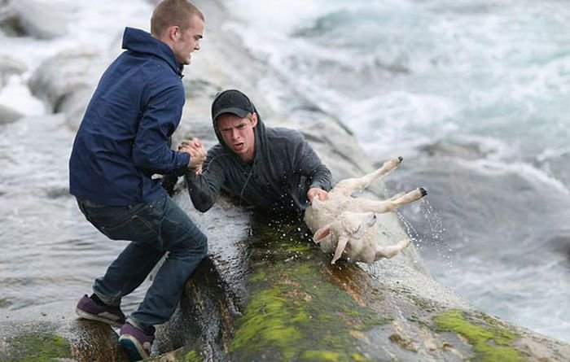
Воспитатель:.
- Представляете, пока мы здесь с вами разговариваем, только что ФЕЯ ДОБРА подарила нам ларей с дарами доброты.
(достает ларец, закрытый платком)
Один из детей (по желанию воспитанников) открывает ларец. А там ничего нет.
Воспитатель:
- Нет, нет! Он не пустой! Там находится, то что глазами не увидишь, а можешь почувствовать только сердцем. Что же это?
Ответы детей: - Это доброта, нежность, ласка, сострадание, радость, вера, мудрость, любовь, чуткость, бескорыстие, совесть, надежда, улыбка, добросердечие, честность, мечта, прощение, дружелюбие.
- Подумайте, что из этих даров вы хотели бы подарить своим родным, друзьям? Какие качества вы бы хотели иметь в своем сердце?
Воспитатель: ( читает стих)
Храните, Люди, красоту!
Она дается вам от бога,
Какой бы не была дорога,
Храните, Люди, красоту!
Дарите, Люди, доброту!
Дарите щедро, без утайки,
И богачу и попрошайке,
Дарите, Люди, доброту!
Храните, Люди, красоту
Дарите, Люди, доброту!
Живите сердцем, и мечтайте,
И каждый час, и каждый час
С любовью страстной проживайте!

Чтоб не угас в душе родник!
Воспитатель:
- Давайте, выделим качества, определяющие доброту:
- добродушный,
- доброжелательный,
- добросердечный,
-добропорядочный,
- добросердечный
Дмитрий Сергеевич Лихачев сказал о добре: « В чем самая большая цель жизни? Я думаю, увеличить добро в окружащем Вас. А добро это, прежде, всего счастье всех людей, оно создается из добрых чувств, добрых воздействмй на окружающую среду»
( слайды)

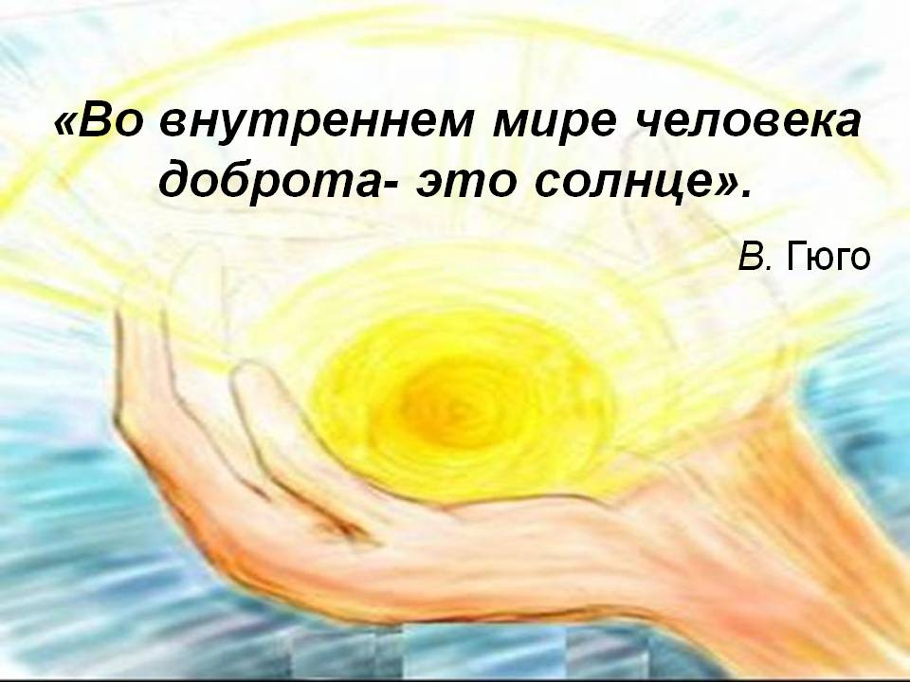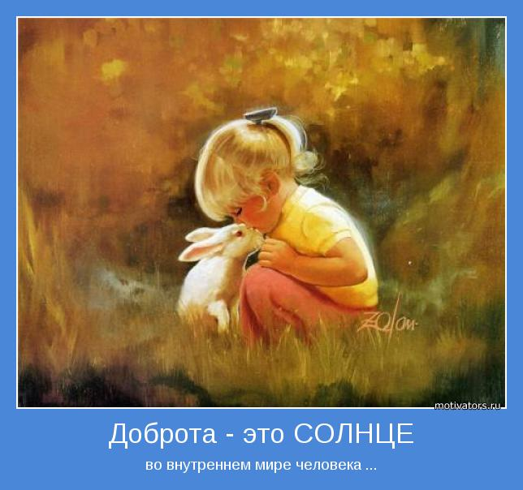

III. Добросердечие.
(слайд)

Воспитатель:
– Положите свою руку на сердце, прислушайтесь, как оно стучит. Оно с вами разговаривает. Что оно вам может сказать сегодня, когда мы душевно разговариваем друг с другом?
– Сколько доброго сказало вам сердце!
Не волшебство ли это: слышать сердце и выполнять его волю?
– Что может помочь человеку отворить волшебные двери добра и доверия в мир человеческих отношений? (Сердце). Какое сердце? (Доброе, чуткое, умное).
– Слушайте, дети, своё сердце, и оно поможет вам совершить волшебство
- ДОБРОСЕРДЕЧИЕ - это доброе, участливое отношение; обладающее добрым сердцем, ласковым, участливым.
Творческое задание.
Педагог рисует на доске цветок доброты с серединкой в виде сердца.
Дети должны подумать обо всем добром, что они могут сделать друг для друга, чтобы им жилось интереснее, Каждый добрый поступок, о котором расскажут дети, дарит сердцу новый лепесток.
Воспитатель:
- Чтобы сердце ожило, вы в течении дня должны выполнить то, о чем рассказали.
IV. ДРУЖЕЛЮБИЕ.
(слайд)

Что такое дружелюбие
Вопрос воспитателя: Как вы понимаете что такое дружелюбие?
Дружелюбие – дружеское расположение, доброжелательное отношение к кому-либо.
Современный толковый словарь русского языка Ефремовой
Дружелюбие – благожелательность, приветливость, дружественность, общительность.

Воспитатель:
-Большое спасибо! Молодцы!
Словарь синонимов
- Дружелюбие – это способность видеть и уважать личность в другом человеке.
- Дружелюбие – это готовность доверять окружающим и судьбе.
- Дружелюбие – это умение жить в согласии с людьми разных взглядов и убеждений.
- Дружелюбие – это желание и умение находить взаимопонимание с окружающими.
- Дружелюбие - это открытость ко всем проявлениям жизни.
- Дружелюбие – это улыбка человека жизни и ответная улыбка жизни человеку.
- Дружелюбие – это и черта характера человека, и манера его поведения.

Преимущества дружелюбия
- Дружелюбие даёт открытость – к построению отношений.
- Дружелюбие обеспечивает интерес – к людям и окружающему миру.
- Дружелюбие даёт оптимизм – человек, дружелюбно настроенный по отношению к окружающим, не ждет подвоха ни от них, ни от судьбы.
- Дружелюбие даёт свободу – от обид и претензий к окружающим.
- Дружелюбие приносит радость – от общения с людьми.
- Дружелюбие – одна из наиболее достойных черт характера человека; дружелюбие противостоит всем негативным эмоциям.

Проявления дружелюбия в повседневной жизни
- Семейные отношения. Когда родители внимательно относятся к своему ребенку, разговаривают с ним, как с равным – они демонстрируют дружелюбие и учат дружелюбию ребенка.
- Общение. Когда люди различных взглядов и убеждений не допускают ссор и разногласий при общении – они проявляют дружелюбие.
- Сопереживание. Способность сопереживать, сострадать в невзгодах – яркое проявление дружелюбия.
- Помощь. Помогая людям, даже на обычном бытовом уровне, человек демонстрирует дружелюбие по отношению к ним.
- Животные. Мы часто чувствуем дружелюбное отношение к нам домашних животных. Слово "дружелюбно" особенно часто употребляется по отношению к собакам.

Как достичь дружелюбия
- Общение. Общаясь, человек учится лучше понимать и чувствовать окружающих, их интересы, их потребности – так развивается дружелюбие.
- Образование и чтение. Чем больше сила ума человека – тем терпимее и дружелюбнее относится он к окружающим.
- Спорт, тренировки. Развивая физические силы человек , приобретает уверенность в себе; уверенность в себе и собственных силах порождает дружелюбие.
- Одаривание. Подарки, даже самые небольшие, являются проявлением дружелюбия. Приучая себя дарить подарки от души, человек воспитывает в себе дружелюбие.
- Интерес. Интересуйтесь людьми и событиями! Через интерес проявляется дружелюбие, на интересе же оно и взрастает.

ИГРА « КОЛЕЧКО ДРУЖЕЛЮБИЯ»
Каждый выбирает для себе какую-либо профессию.
Педагог просит детей представит., что волшебное колечко дружелюбия помогает людям разных профессий. Затем он обходит детей и вкладывает в руки кого-то одного « КОЛЕЧКО ДРУЖЕЛЮБИЯ».
Тот, кому попало колечко, рассказывает, чем дружелюбие может помочь человеку выбранной им профессии в его работе.
Например: дружелюбному врачу больные более охотно расскажут про все своми боли и беспокойства, и ему легче будет выписать для них нужное лекарство.
Дружелюбному проводнику пассажиры подарят много улыбок и будут соблюдать в его вагоне порядок и чистоту.
Дружелюбному продавцу покупатели подарят добрые слова, и ему не придется тратить силы на ссоры с покупателями.
После того, как ребенок расскажет о своей профессии, он вкладывает колечко в руки другого ребенка, и игра продолжается.
Давайте послушаем рассказ А Лопатиной « Хозяин леса»
Читает рассказ.
Хозяин леса.
Маленький зайчонок пулей вылетел на полянку и запищал:
- Спасайтесь братцы! Беда!
Зайцы бросились врассыпную. Но никого не было видно, и они постепенно вернулись обратно на поляну. Старый заяц приподнялся на задние лапки, прислушался и заявил:
- Никакой беды не слышно!
- Нет, беда, дядя заяц! В нашем лесу медведь появился, - начал рассказывать зайчонок, - Иду я по тропинке, а сквозь кусты медведь ломится и ревет: « Я иду и пою…»
Ну, я деру дал. Еле спасся. Мало нам лис и волков, теперь еще и медведь появился.
- Дядя заяц, а кого едят медведи? – поинтересовался кто-то из зайчат.
- Они любят есть все, что им попадется. Так что лучше ушки держать на макушке! – заключил старый заяц.
Вскоре новость о медведе разлетелась по всему лесу.
- Я иголками уколю его, если он захочет на меня наступить, и фыркал ежик.
- А меня он не достанет на дереве, - храбрилась белочка.
Время шло, но медведь никого не обижал. Он построил себе берлогу под корнями упавшей ели и целыми днями собирал ягоды и грибы. Если на пути его попадались какие-нибудь звери, медведь ревел : « Я иду и пою!» и все тут же бросались наутек. Даже волки и лиса уступали медведю дорогу.
В начале лета в лесу случилась страшная буря. Ветер сбивал сучья и шишки. Маленькие деревья гнулись до самой земли, а большие трещали и ломались.
Много бед наделала буря. На яму, в которой прятались от бури зайчата, упала старая сосна и закрыла им выход из ямы.
- Бедные, что с вами будет. Вы еще совсем маленькие, даже листьев желтых не видели. В снегу не кувыркались, - причитала зайчиха, окружив яму.
- Подвиньтесь, - вдруг сказал медведь. Зайчихи разбежались. Только одна не могла убежать далеко, так как во время бури повредила лапу. Она и рассказала всем, что случилось:
- Медведь отодвинул сосну. Достал всех зайчат, сдул с них землю и положил на полянку. Он их даже не тронул, а, наоборот, представляете, спас!
- Моих птенциков медведь тоже спас! Гнездо свалилось под куст, а он поднял и обратно на дерево положил,- защебетал зяблик.
- А нам он ежат вернул. Их во время бури унес разлившийся ручей, -сообщили ежи.
- Выходит, это совсем не злой медведь, и нечего его боятся,- заключил старый заяц.
Но звери все равно убегали, заслышав рев: « Я иду и пою..»
Вскоре после бури в лес пришел лесник с внуком.
- Ой, внучок, что буря наделала! Сколько деревьев погубила, сколько зверей и птиц крова лишила, - расстраивался лесник.
Увидев свежие медвежьи следы, лесник еще больше расстроился:
- Как бы беды не случилось! В этот лес дети и женщины за ягодами ходят. Надо щит поставить с объявлением, что в лес заходить опасно.
В этот момент кто-то похлопал лесника по плечу. Дед и внук оглянулись и увидели перед собой огромного медведя, который протягивал мальчику горсть красной земляники на лопухе.
Белка, видевшая это с верхушки сосны, и целый день рассказывала всем желающим:
- Медведь ягоды мальчику отдал, развернулся и пошел. Дед словно столб застыл, а мальчик медведя догнал, спасибо сказал и подарил ему свою корзину взамен. А еще они песню вместе спели:
Я иду и пою,
Потому что петь люблю.
Я большой медведь лесной,
Всех зову я петь со мной.
Наш медведь, оказывается, песни хором петь любит.
Лесник вскоре поставил перед лесом щит с надписью:
« Хозяин леса – медведь! Характер дружелюбный.
Особенности – любит петь хором».
Вопросы и задания к сказке:
- Почему сначала все в лесу боялись медведя?
- Почему лесник поставил перед лесом щит, если он уже знал, что медведь никого не обидит?
- Как нужно воспитывать животных, чтобы они выросли дружелюбными?
ТВОРЧЕСКОЕ ЗАДАНИЕ « Добрые чувства».
Прочитать пословицу: « ДОБРЫЕ ЧУВСТВА - СОСЕДИ ЛЮБВИ»
Попросите детей подумать и рассказать, какие добрые чувства учат человека любви.
Например: щедрость, умение прощать, внимание к людям и т. д.
Раздать детям карточки с названиями или рисунками разных лесных обитателей. Каждый должен рассказать какое-либо доброе дело, которое его лесной обитатель сделает для своих лесных соседей.
НАПРИМЕР: белочка угостить вкусным грибным супом; пчела вылечит медом от простуды и т. д.
А теперь я хочу обратить внимание на рисунки которые нарисовали ребята ( У них было задание домашнее: нарисовать самого дружелюбного зверя, которого ты встречал в своей жизни.)

Воспитатель: « А Татьяничева написала такие стихи:
Я желаю, чтобы с вами
Людям было веселей,
Чтобы добрыми глазами
Вы смотрели на людей,
Чтобы были справедливы
И в решениях мудры.
К людям будете добры вы –
Люди будут к вам добры.

Пусть эти золотые слова определяют все ваши поступки в жизни. Каждый ребенок на земле хочет, чтобы окружающие его люди любили, заботились о нем. Но не каждый знает, как это заслужить. Ведь человек рождается и живет для того, чтобы делать людям добро, которое всегда противостоит злу. «Злое дело забывается быстрее, чем доброе. – Пишет Лихачев. – Может быть, это происходит оттого, что вспоминать хорошее приятнее, чем злое?»
И я, наверное, не открою для вас ничего нового, если скажу, что только к вежливому, воспитанному, доброму человеку люди всегда относятся по-доброму.
Большое всем спасибо за ваши рассказы и выступления. А теперь давайте все вместе внутренне успокоимся после напряженной работы, почувствуем солидарность и уважение друг к другу и выполним упражнения не сложные « Новый круг»
Упражнение « Новый круг»
Эта игра поможет сфокусировать внимание, внутренне успокоится после напряженной работы. Необычная структура игры дает возможность участникам почувствовать солидарность и уважение друг другу. Физический контакт является символом единства группы.
Инструкция: « Пожалуйста, встаньте все в один круг и возьмитесь за руки. Расцепите руки. Одно мгновение постойте с закрытыми глазами совершенно неподвижно, ощутите свое тело, почувствуйте свое положение в пространстве помещения. Хорошо, если вы сумеете расслабиться и успокоиться. Когда я дам вам команду, вы начните, не открывая глаз, двигаться к центру круга до тех пор, пока не сойдетесь в середине. Сделайте это медленно и осторожно и вновь возьмите друг друга за руки.
Когда вы окажитесь в центре, то постойте там минуту спокойно, но глаз не открывайте. Потом вы должны так же медленно и спокойно, все еще не открывая глаз, снова отойти, назад и там открыть глаза. Вот и все. А теперь начните снова медленно идти к центру.

Закончим мы наш разговор о добре и доброте прослушав песню «Доброта», которая и подведет итог.
(Сл. О. Тулуповой, муз. И. Лученка.)
Добрым быть совсем, совсем не просто,
Не зависит доброта от роста,
Не зависит доброта от цвета.
Доброта – не пряник, не конфета.
Припев.
Только надо, надо добрым быть,
И в беде друг друга не забыть.
И Земля завертится быстрей,
Если станем мы с тобой добрей.
Добрым быть совсем, совсем не просто,
Не зависит доброта от роста,
Доброта приносит людям радость
И взамен не требует награды.
Припев.
Доброта с годами не стареет,
Доброта от холода согреет,
Если доброта, как солнце, светит,
Радуются взрослые и дети.
Припев.
Добрым быть совсем, совсем не просто,
Не зависит доброта от роста.
Доброта приносит людям радость
И взамен не требует награды.
Припев.
Ребята, спешите делать добро, давайте украшать свою жизнь и жизнь окружающих нас людей добрыми делам

